СПИСОК
ИНДЕКСОВ АДМИНИСТРАТИВНО-ТЕРРИТОРИАЛЬНОЙ ПРИНАДЛЕЖНОСТИ
ПАМЯТНИКОВ КУЛЬТУРЫ СССР

Утверждён
приказом Министра культуры СССР
от 27 марта 1972 г. № 153

Названия административно-территориальных единиц и шифры документов,
включающие индексы (цифровое обозначение) административно-территориальной принадлежности памятников культуры СССР, в описях архивного фонда НМС приводятся в соответствии с данным списком.

1. РСФСР (г. Москва)
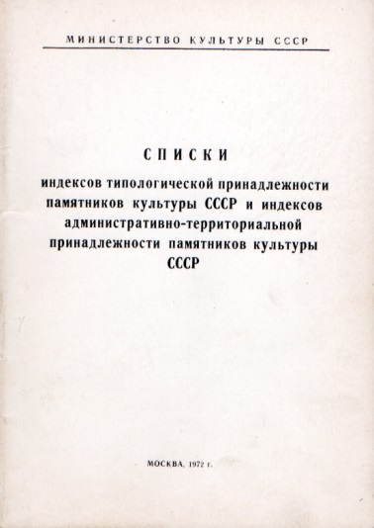
47. Смоленская область (г. Смоленск)
1. Велижский район
2. Вяземский район
3. Гагаринский район
4. Демидовский район
5. Дорогобужский район
6. Духовщинский район
7. Ельнинский район
8. Краснинский район
9. Монастырщинский район
10. Починковский район
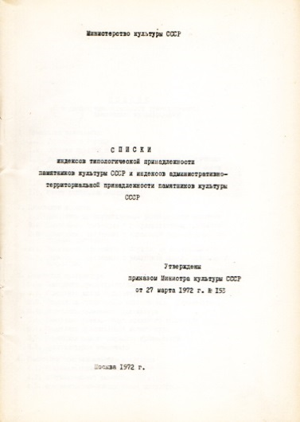
11. Рославльский район
12. Руднянский район
13. Сафоновский район
14. Смоленский район
15. Сычёвский район
16. Угранский район
17. Хиславичский район
18. Холм-Жирковский район
19. Шумячский район
20. Ярцевский район

С.В. Илевич

Списки индексов типологической принадлежности памятников культуры СССР и индексов административно-территориальной принадлежности памятников культуры СССР. МК СССР. М., 1972. С. 35,36.

